Информация о проведении акции «Белая ленточка».

В МБОУ СОШ № 1 с. Кизляр 3 декабря 2020 года по школе прошла акция «Белая ленточка» и классные часы, приуроченные к Международному дню инвалидов. Проведение этого дня направлено на привлечение внимания к проблемам инвалидов, защиту их достоинства, прав и благополучия. Акция началась рано утром в школе. Во время акции было роздано свыше двухсот ленточек. Акция и классные часы прошли, но хочется, надеется, что они помогли многим открыть свои сердца для милосердия и сочувствия. Мы все обязаны помнить об инвалидах не только в их День, а все 365 дней в году. А белые ленточки пусть станут знаком нашей поддержки, готовности прийти на помощь в любую минуту тем, кто в этом нуждается.
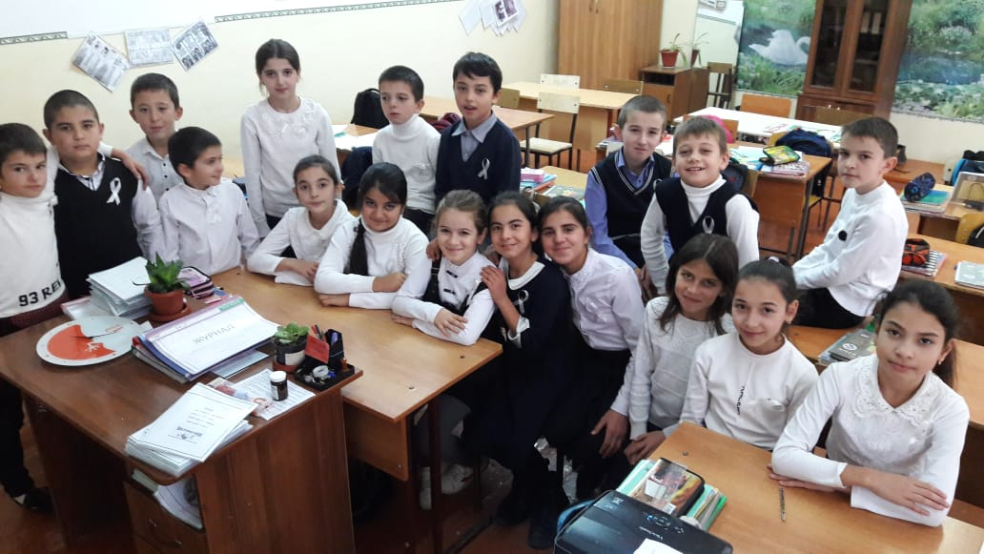
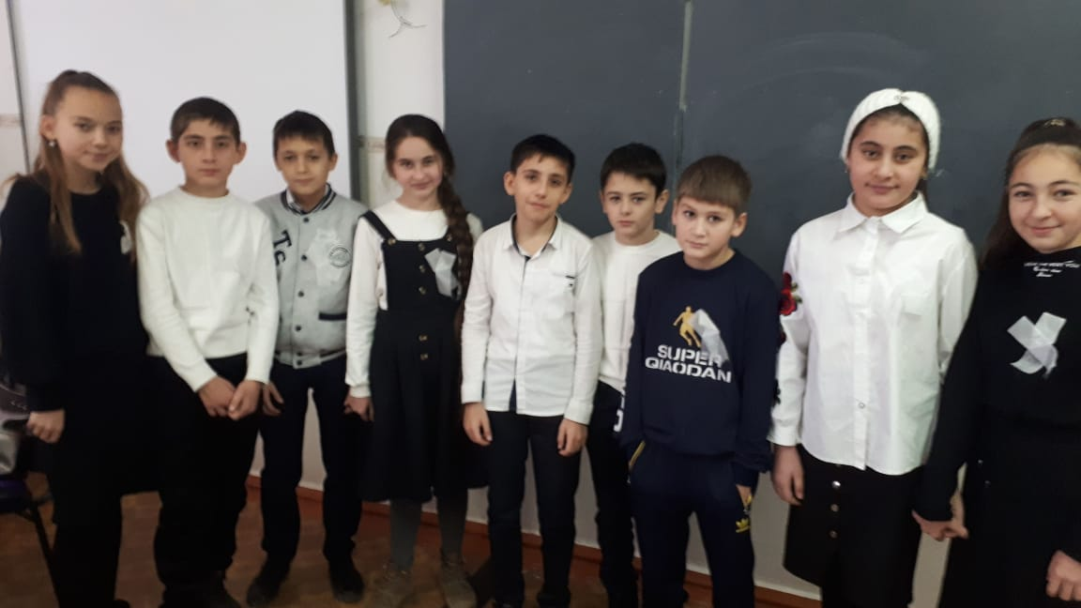

МБДОУ "Советский детский сад №2 "Березка"

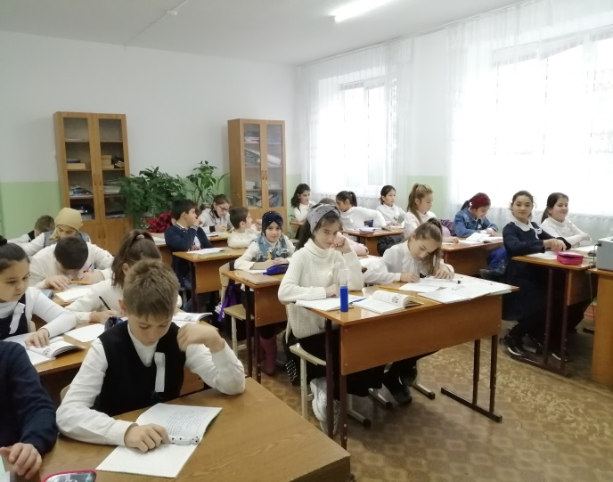
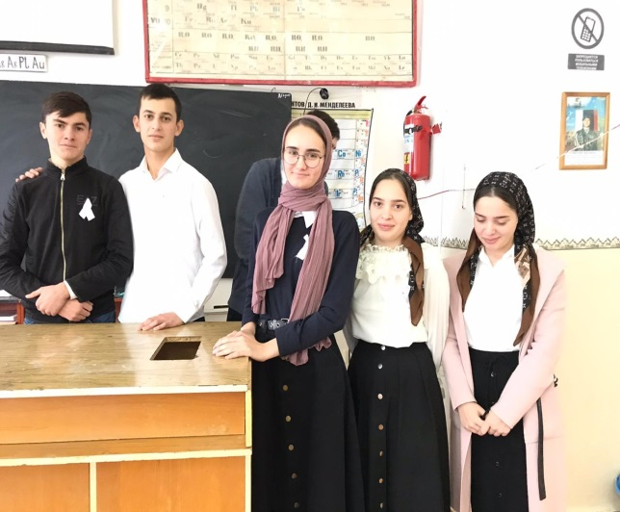

Зам.директора по ВР Хасанова Р.Г.

